ייצוג אלקטרוני ובניית מולקולות במחשב (בעזרת יישומון)
כתבו: גלינה גויכברג, פאינה חזין ושושי מנור
חלק א'
- רישום נוסחת ייצוג אלקטרוני של מולקולה Br₂.
- רשום נוסחת ייצוג אלקטרוני של אטום אחד של Br (ברום). האם מתקיים כלל אוקטט? הסבר
- הקיף בעיגול את האלקטרון הבלתי מזווג.
- רשום נוסחת ייצוג אלקטרוני של שני אטומי ברום, כך שהאלקטרונים הבלתי מזוויגים שלהם מופנים אחד מול השני ויוצרים זוג אלקטרונים קושרים.
- בדוק האם מתקיים כלל האוקטט סביב כל אטום ברום במולקולה. הסבר.
- רשום את נוסחת ייצוג האלקטרונים של מולקולת Br₂. כאשר זוג אלקטרוני הקשר בין האטומים יסומן בקו.

- לפניך רשימה מולקולות:
- H₂
- Cl₂
- CH₄
- C₂H₂
- C₃H₆O
- C₃H₆
- CO₂
- HCl
- C₃H₅O
- CH₃NH₂
- רשום נוסחת ייצוג אלקטרוני לפי לואיס לכל מולקולה.
- סמן במולקולות C₂H₂, C₃H₆, CO₂ את האלקטרונים סביב כל אטום פחמן ואטומי החמצן – ספור אותם והוכח שכלל אוקטט מתקיים עבורם.
- סמן את מולקולות בהם מתקיים קשר כפול או משולש.

- יישומון

- פתח את הקישור הנ"ל:
http://stwww.weizmann.ac.il/chemcenter/Page.asp?id=234

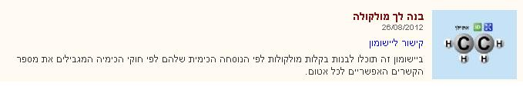

2. פתח את הלשונית "צור מולקולה" בצד שמאל של המסך.

3. בצד ימין יש רשימה של מולקולות אותן אתה צריך לבנות, תוך כדי שימוש בערכות המופיעות בתחתית הדף.

4. בערכה האטומים השונים מופיעים כעיגולים בצבעים שונים.

5. שלבים לבנית מולקולה:
- גורר את העיגולים המסמנים את האוטמים שמהם בנויה המולק' המופיעה בחלון למרכז המסך.
- לאחר סיום בנית המולק' גרור אותה לחלון מתחת לסמל של המולקולה.
- לחץ על הסימן 3D בחלון שאליו גררת את המולקולה ובדוק באילו מהמולקולות שיצרת יש קשרים כפולים או משולשים ע"י העברת מודל ממלא חלל למודל כדורים ומקלות.

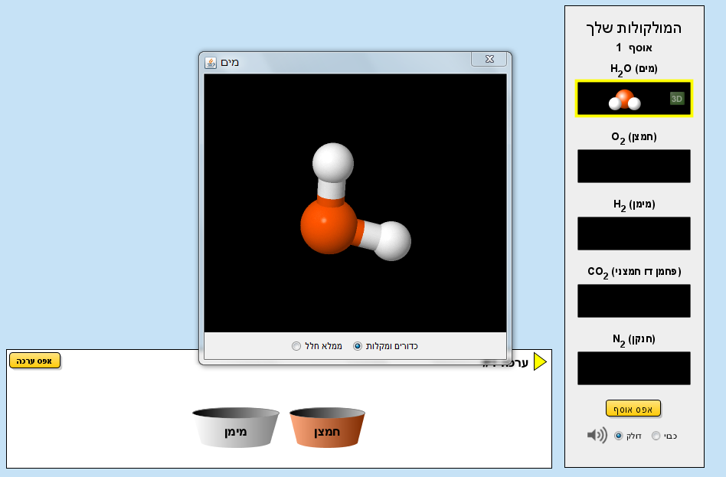

- חזור על שלבים אילו עד סיום 4 אוספים הבונים את התרגיל.

בהצלחה!

